国立研究開発法人
国立精神・神経医療研究センター病院
令和元年度 看護学生 夏休み
インターンシップ

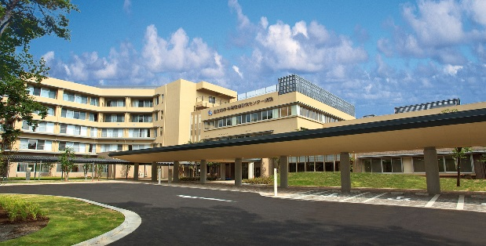

精神・神経・筋疾患看護のスペシャリストがたくさん働いている病院です。
午前・午後で2ヶ所の病棟が体験できますので、ぜひいろいろな病棟を
体験してみてください。

日程 ①８月 8日（木） 9：00～15：30 ②８月 ９日（金） 9：00～15：30
③８月１３日（火） 9：00～15：30 ④８月１４日（水） 9：00～15：30
お申し込みは、ホームページより申し込み用紙を
ダウンロードしてご記入のうえ、メールで下記の
連絡先までご連絡下さい。

【連絡先】
国立研究開発法人
国立精神・神経医療研究センター病院
副看護部長 中島百合
E-mail：nurseb@ncnp.go.jp
Tel;042-341-2711（代表）

